关于思茅区南屏镇思茅区海智木材经营部“1·13”一般车辆伤害事故调查报告的公示
来源：思茅区人民政府 思茅区·应急管理
原文链接：https://www.smqzf.gov.cn/info/34158/667142.htm
发布时间：2025-03-19 抓取时间：2026-10-22

当前位置: 首页 >> 正文
关于思茅区南屏镇思茅区海智木材经营部“1·13”一般车辆伤害事故调查报告的公示
索引号： 2019/20250319-00001 公开目录： 生产安全事故调查报告 公开日期： 2025-03-19 主题词： 发布机构： 区应急管理局 文号：
索引号： | 2019/20250319-00001 | 公开目录： | 生产安全事故调查报告 | 公开日期： | 2025-03-19
主题词： |  | 发布机构： | 区应急管理局 | 文号：
茅区南屏镇思茅区海智木材经营部“1·13”一般车辆伤害事故调查报告

普洱市思茅区人民政府“1·13”事故调查组

目录

一、事故基本情况.....................................................2
（一）项目情况.......................................................2
（二）事故相关单位情况...............................................3
（三）事故现场情况..................................................4
二、事故发生经过及事故应急处置情况..................................8
（一）事故发生经过...................................................8
（二）信息接报及应急处置情况.........................................9
（三）人员伤亡及直接经济损失情况....................................10
（四）善后工作情况..................................................10
（五）事故应急处置评估..............................................10
三、事故原因分析....................................................10
（一）直接原因分析.................................................10
（二）间接原因分析.................................................10
（三）其他可能因素除...............................................12
四、对事故有关单位和责任人员的处理建议.............................12
（一）对事故责任单位的处理建议.....................................12
（二）对事故责任人员的处理建议.....................................14
（三）移送司法机关处理的人员.......................................15
（四）对相关单位的处理建议.........................................15
五、事故主要教训...................................................16
七、整改和防范措施.................................................16
（一）统筹发展和安全，抓实安全生产管理..............................16
（二）切实强化部门监管责任..........................................17
（三）企业要严格落实安全生产主体责任................................18

思茅区南屏镇思茅区海智木材经营部“1·13”一般车辆伤害事故调查报告

2025年1月13日9时许，思茅区海智木材经营部在思茅区南屏镇整碗村44号国有林李麻子寨山110林班5小班林地采伐林木，在使用挖掘机将伐区运输道路下方木材捆绑后拉倒运输道路归堆作业过程中发生1起一般车辆伤害事故，造成1人死亡，直接经济损失约为160万元。
事故发生后，区委政府高度重视，根据《中华人民共和国安全生产法》、《生产安全事故报告和调查处理条例》等法律法规规定，按照《普洱市安全生产委员会办公室关于对思茅区车辆伤害事故督办的通知》（2025第2号）文件要求，思茅区人民政府成立了由区委常委、区人民政府常务副区长任组长，区政府办公室副主任、区应急管理局局长、南屏镇政府副镇长任副组长，市公安局思茅分局、区人力资源和社会保障局、区市场监管局、区林草局、区人民检察院、区应急局、区总工会有关负责同志为成员的事故调查组并邀请区纪委监委派员参加，对该起事故进行调查。
事故调查组按照“四不放过”和“科学严谨、依法依规、实事求是、注重实效”的原则，通过现场勘查、调查取证，查明了事故发生的经过、原因、应急处置、人员伤亡和直接经济损失情况，认定事故性质和责任，提出了对有关责任人和责任单位的处理建议，并针对事故原因及暴露出的突出问题，提出了事故防范措施建议。
事故调查组认定，思茅区南屏镇思茅区海智木材经营部“1.13”车辆伤害事故是一起一般生产安全责任事故。
一、事故基本情况
（一）项目情况
项目名称：林木采运
发包方：普洱思茅区现代林业开发有限公司
承包方：思茅区海智木材经营部
2024年10月14日思茅区海智木材经营部中标承包普洱思茅区现代林业开发有限公司思茅区南屏镇整碗村44号国有林李麻子寨山110林班2、5、6小班思茅松人工商品林采伐作业项目，2024年10月双方签订《普洱思茅区现代林业开发有限公司思茅区南屏镇整碗村44号国有林李麻子寨山110林班2、5、6小班思茅松人工商品林采伐作业合同》，确定思茅区海智木材经营部为普洱思茅区现代林业开发有限公司思茅区南屏镇整碗村44号国有林李麻子寨山110林班2、5、6小班思茅松人工商品林采伐作业项目承包方。
（二）事故相关单位情况
1.普洱思茅区现代林业开发有限公司
普洱思茅区现代林业开发有限公司成立于2021年10月29日，登记机关：普洱市思茅区市场监督管理局，住所：云南省普洱市思茅区宁洱大道247号，统一社会信用代码：91530802MA7BCEPM23,类型：有限责任公司（非自然人投资或控股的法人投资），法定代表人：罗某东，注册资本：壹仟万元整，经营范围，许可项目：草种生产经营；主要农作物种子生产；食用菌菌种生产；木材采运等。(除依法须经批准的项目外，凭营业执照依法自主开展经营活动)
经调查组对普洱思茅区现代林业开发有限公司查阅资料，发现普洱思茅区现代林业开发有限公司未全面履行与项目承包单位签订的安全生产管理协议，对思茅区海智木材经营部安全生产管理监督指导不到位，对思茅区海智木材经营部存在未建立全员安全生产责任制；未建立安全生产教育和培训档案；作业现场未设置安全警示标志；未建立安全风险管控制度，按照安全风险分级采取相应的管控措施；未建立健全并落实生产安全事故隐患排查治理制度，未采取技术、管理措施，及时发现并消除事故隐患。
2.思茅区海智木材经营部
思茅区海智木材经营部成立于2024年5月22日，登记机关：普洱市思茅区市场监督管理局，经营场所：思茅区南屏镇曼连社区刀光寨五一步行安置点旁二楼208室，统一社会信用代码：92530802MADK82L79A,类型：个体工商户，经营者：丰某忠，经营范围：木材采运；道路货物运输（不含危险货物）；林木种子生产经营。（依法须经批准的项目，经相关部门批准后方可开展经营活动，具体经营项目以相关部门批准文件或许可证件为准）一般项目：木材销售；木材收购；木材加工；劳务服务（不含劳务派遣）；机械设备租赁；食用农产品初加工；农副产品销售；食用农产品零售；竹制品销售；竹制品制造；城市绿化管理；规划设计管理；树木种植经营。（除依法须批准的项目外，凭营业执照依法自主开展经营活动）。
经调查组对思茅区海智木材经营部查阅资料发现：未建立全员安全生产责任制；未建立安全生产教育和培训档案；作业现场未设置安全警示标志；未安排专门人员进行现场安全管理；未建立安全风险管控制度，按照安全风险分级采取相应的管控措施；未建立健全并落实生产安全事故隐患排查治理制度，未采取技术、管理措施，及时发现并消除事故隐患。
（三）事故现场情况
事故现场位于思茅区南屏镇整碗村44号国有林李麻子寨山110林班5小班林地伐区运输道路路面，运输道路路面宽380厘米，路面上下两边均为斜坡，挖掘机停放在运输道路上，丰某龙负责操作挖掘机作业，挖掘机东侧堆放有拖到运输道路上的木材，张某伍在挖掘机东侧运输道路上解开拖至运输道路上捆绑木材的钢绳。经对事故现场周围认真查看挖掘机旁东侧运输道路上有张某伍佩戴的安全头盔和鸭舌帽外未查看到其他物证。挖掘机履带宽50厘米、高70厘米，挖掘机履带上距地面32厘米-47厘米有13×6厘米范围内有暗红色斑迹痕迹。挖掘机东侧：位置①（安全头盔）距挖掘机213厘米、位置②（鸭舌帽）距挖掘机156厘米、位置③（53×25厘米涌湿地面）距挖掘机110厘米、位置④（带血树枝）距挖掘机251厘米、位置⑤（有范围22×35厘米暗红色斑迹）距挖掘机253厘米。
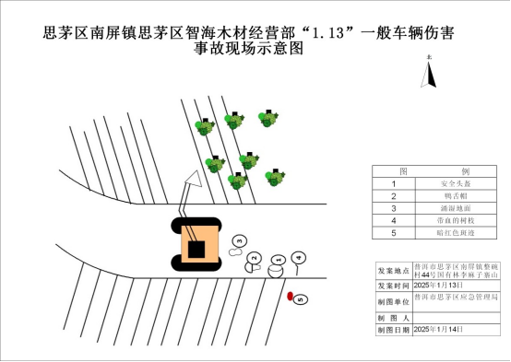
现场概貌图

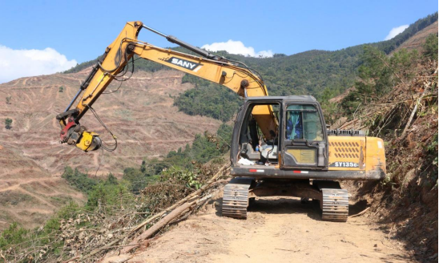
（图一）

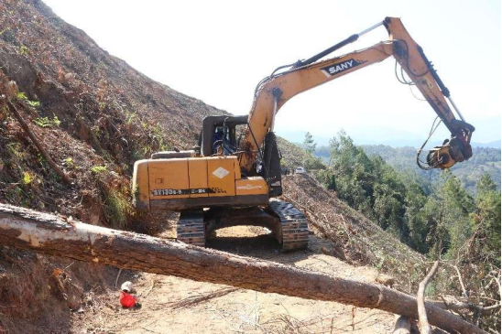
图（二）
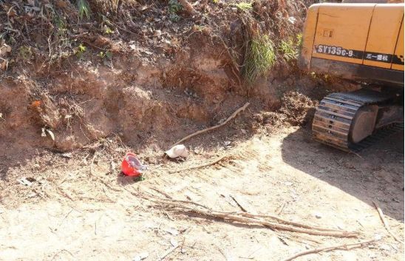
挖掘机东侧木材运输道路路面照片

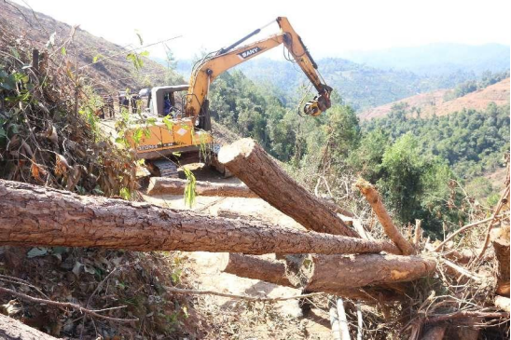
解开后被捆绑木材的照片

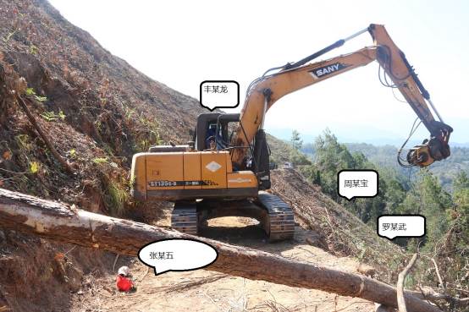
作业人员位置分布图

二、事故发生经过及事故应急处置情况
（一）事故发生经过
2025年1月13日8时许，思茅区海智木材经营部采伐林木工人罗某武、周某保、丰某龙、张某伍4人到思茅区南屏镇整碗村44号国有林李麻子寨山110林班5小班林地伐区，用挖掘机将采伐运输路下边的木材拖到运输道路上，罗某武、周某保在运输道路下方斜坡作业，罗某武在最下方用挖掘机臂上的钢绳捆绑木材，周某保在罗某武上方挖掘机下方将挖掘机臂上的钢绳拖至下方递给罗某武捆绑木材；丰某龙在运输道路面操作挖掘机，将运输道路下方捆绑好的木材拖到运输道路上，拖到运输道路上的木材归堆在挖掘机位置的东侧；张某伍在运输道路上挖掘机旁解开捆绑木材的钢绳，待挖掘机调整好后将钢绳拉给周某保。9时许丰某龙将采伐运输道路下方捆绑好的木材拖到运输道路上，待张某伍解开捆绑木材钢绳并退让后，丰某龙就把挖掘机手臂进行了调整，从伐木路路面调整至伐木公路下方，挖掘机往后方移动（从东向西移动）。调整好挖掘机位置后，等着张某伍来把挖掘机臂上的钢绳拉给周某保，等了好一会也没有看见张某伍过来，丰某龙就从挖机操作室往右边看，没有看见人，丰某龙就叫张某伍过来放钢绳，没有答应，丰某龙从挖机操作室下来看当时没有看见张某伍，后转过去运输道路内侧坎脚想解小便，朝解钢绳那边看过去看见张某伍的脚后看到张某伍的身子斜靠在伐木公路内侧路边土坎，感觉出事，就喊了句张某伍，你在整什么，张某伍没有反应，丰某龙后退两步，喊工友赶快上来，出事了，周某保先赶到出事地点，先看到丰某龙坐在挖掘机旁运输道路外侧路边，后看到张某伍在挖掘机的另一侧半斜坐在道路内侧下体有血迹，张某伍用手指了下受伤的部位，周某保边扶边喊，随后罗某武赶到现场和周某保一起扶着张某伍，周某保立即拨打老板丰某忠的电话，4、5分钟后丰某忠开车赶到现场，将张某伍抬上车送医，送医途中罗某武和周某保扶着张某伍，丰某忠拨打120急救电话，送到思澜高速公路南邦河收费站口与120救护车相遇，张某伍经医护人员抢救无效死亡。
（二）信息接报及应急处置情况
2024年1月13日9时3分，丰某忠（思茅区海智木材经营部经营者）拨打120急救电话，九二七医院急救站9时4分派车，9时7分出车，9时29分到达思澜高速公路南邦河收费站出口与丰某忠送张某伍救治的车辆相遇，经医护人员抢救无效，张某伍死亡。9时34分丰某忠拨打110报警电话，接警后普洱市公安局思茅分局立即派派出所民警、刑事侦查大队民警赶往现场，保护现场并对现场进行勘验；09时40分，普洱思茅区现代林业开发有限公司负责人罗某东（发包方）接到丰某忠电话报告事故情况，第一时间按照生产安全事故应急预案要求，向普洱林产业集团和上级有关部门报告情况，赶往现场配合相关部门开展应急处置工作；思茅区应急管理局9时46分，接到110指挥中心电话报告发生事故。接报后，思茅区应急管理局立即派工作人员赶往现场核实处理；思茅区南屏镇政府、思茅区林草局相关负责人和工作人员也赶往现场核实处理。
（三）人员伤亡及直接经济损失情况
1.事故伤亡人员情况
事故造成1人死亡，张某伍（性别：男、民族：籍贯：云南省澜沧人、身份证号码：5327291977****241X，户籍地址：云南省澜沧县拉巴乡南列村新寨组18号，单位：思茅区海智木材经营部工人）受伤后经抢救无效死亡，经普洱市思茅区公安司法鉴定中心检验：张某伍系被挖掘机碾碎腰腹臀部创伤性休克死亡。
2.直接经济损失情况
根据《企业职工伤亡事故经济损失统计标准》（GB/T6721）核定，事故造成直接经济损失约160万元。
（四）善后工作情况
遇难者的善后得到稳妥处置，遗体已火化，家属已携带遇难者骨灰返回澜沧。
（五）事故应急处置评估
事故调查组评估认定，此次事故发生后，各级党委、政府及相关单位高度重视事故应急救援处置工作，迅速启动应急响应，应急处置有力有效,未发生次生、衍生事故，有序稳妥地开展了应急救援和善后处置工作。
三、事故原因分析
（一）直接原因分析
经现场勘查、查看项目内业资料和问询调查，综合分析认定，造成“1.13”事故发生的直接原因是：挖掘机驾驶员丰某龙安全意识淡薄，在准备操作挖掘机调整位置，再次进行拖动木材的工作时，虽然观察了周围环境，但是忽略挖掘机操作时声音大，有死角的问题，仅观察视线范围内没有人，未仔细观察作业现场存在的危险因素，就调整挖掘机位置，机械操作不规范，导致在作业过程中张某伍被挖掘机碾碎腰腹臀受伤，经抢救无效死亡，事故造成1人死亡。
（二）间接原因分析
1.企业落实主体责任不到位。
（1）思茅区海智木材经营部落实安全生产主体责任不到位，未建立全员安全生产责任制；未建立安全生产教育和培训档案；作业现场未设置安全警示标志；未建立安全风险管控制度，按照安全风险分级采取相应的管控措施；未建立健全并落实生产安全事故隐患排查治理制度，采取技术、管理措施，及时发现并消除事故隐患，对事故发生负有主要责任。
（2）普洱思茅区现代林业开发有限公司，未全面履行与项目承包单位签订的安全生产管理协议，对思茅区海智木材经营部安全生产管理监督指导不到位，对思茅区海智木材经营部存在未建立全员安全生产责任制；未建立安全生产教育和培训档案；作业现场未设置安全警示标志；未建立安全风险管控制度，按照安全风险分级采取相应的管控措施；未建立健全并落实生产安全事故隐患排查治理制度，采取技术、管理措施，及时发现并消除事故隐患等问题没有进行有效监督和及时纠正，对事故发生负有责任。
2.监管部门未认真履行职责
普洱市思茅区林业和草原局作为行业主管部门，履行行业安全生产监督管理不到位，只提供了对普洱思茅区现代林业开发有限公司和部分采伐单位的伐区安全检查问题清单，伐区安全生产监督检查没有做到全覆盖，没有对思茅区海智木材经营部伐区的安全检查问题清单及相关台账。
3.政府属地管理不到位
思茅区南屏镇人民政府落实安全生产属地管理责任不到位，对辖区国有林伐区的采伐单位未发放《关于加强木材采伐领域安全生产工作的通知》，未层层开展安全生产监督检查，只提供了检查普洱思茅区现代林业开发有限公司的安全生产现场检查记录表，没有对思茅区海智木材经营部的安全生产现场检查记录表，检查存在以点带面。
（三）其他可能因素排除
经事故调查组现场勘查和调查，该事故排除人为故意和自然灾害因素。
四、对事故有关单位和责任人员的处理建议
（一）对事故责任单位的处理建议
1.思茅区海智木材经营部落实安全生产主体责任不到位，未建立全员安全生产责任制；未建立安全生产教育和培训档案；作业现场未设置安全警示标志；未安排专门人员进行现场安全管理；未建立安全风险管控制度，按照安全风险分级采取相应的管控措施；未建立健全并落实生产安全事故隐患排查治理制度，采取技术、管理措施，及时发现并消除事故隐患。违反《中华人民共和国安全生产法》第二十二条[]，第二十八条第四款[]，第三十五条[]，第四十一条第一款、第二款[]，第四十三条[]的规定，对事故发生负有主要责任。
建议由思茅区应急管理局依据《中华人民共和国安全生产法》第一百一十四条第一款第（一）项[]、《生产安全事故罚款处罚规定》（应急管理部令14号）第十四条第（二）项[]、《应急管理行政处罚裁量权基准》序号95裁量阶次B[]的规定进行行政处罚。
2.普洱思茅区现代林业开发有限公司，虽然调查组在检查普洱思茅区现代林业开发有限公司与思茅区海智木材经营部项目资料时，在合同中约定了各自的安全生产管理职责，对项目定期进行安全检查的材料。但是未全面履行与项目承包单位签订的安全生产管理协议，对思茅区海智木材经营部安全生产管理监督指导不到位，对思茅区海智木材经营部存在的问题没有进行有效监督和及时督促整改，对事故发生负有责任。
普洱思茅区现代林业开发有限公司，作为项目发包方未全面统筹项目安全生产工作，建议由思茅区安委办根据《普洱市安全生产约谈制度（试行）》的规定进行约谈。
（二）对事故责任人员的处理建议
1.丰某忠，作为思茅区海智木材经营部经营者，履行主要负责人安全生产职责不到位，未建立健全并落实本单位全员安全生产责任制；未组织制定并实施本单位安全生产规章制度和操作规程；未组织制定并实施本单位安全生产教育和培训计划；未组织建立并落实安全风险分级管控和隐患排查治理双重预防机制，督促、检查本单位的安全生产工作，及时消除生产安全事故隐患；未组织制定并实施本单位的生产安全事故应急预案。违反了《中华人民共和国安全生产法》第二十一条第（一）项、（二）项、（三）项、（五）项、（六）项[]，对事故发生负有责任。建议由思茅区应急管理局依据《中华人民共和国安全生产法》第九十五条第（一）项[]、《生产安全事故罚款处罚规定（应急管理部令14号）第十九条第（一）项[]、《应急管理行政处罚裁量权基准》序号94裁量阶次A[]的规定进行行政处罚。
（三）移送司法机关处理的人员
该事故造成1死，达到刑事立案标准[]。根据《中华人民共和国安全生产法》第一百零七条[]、《安全生产违法行为行政处罚办法》第九条[]的规定，建议将有关责任人员情况作为线索移交公安机关，由公安机关侦查处理。
（四）对相关单位的处理建议
1.南屏镇人民政府履行《中华人民共和国安全生产法》第九条第二款[]，《云南省安全生产条例》第三条[]、第三十七条第一款第（三）项[]规定的职责不到位，对辖区内林木采伐作业项目安全生产监督检查不到位。建议普洱市思茅区南屏镇人民政府向普洱市思茅区人民政府作出深刻检查。
2.思茅区林业和草原局未履行《中华人民共和国安全生产法》第十条第二款[]，《云南省安全生产条例》第三条第三十六条第（一）、（二）、（三）项[]规定的监督管理职责不到位，对本行业、本领域生产经营单位执行有关安全生产法律法规和标准的情况监督检查不到位。建议思茅区林业和草原局向普洱市思茅区人民政府作出深刻检查。

这起事故暴露出各生产经营单位，落实企业安全生产主体责任不压实，履行安全生产职责不到位，属地政府和行业主管部门落实安全管理责任存在盲区，对安全生产监督管理工作责任压实不到位，对企业存在的问题查不出，导致企业在施工等环节出现问题，应深刻吸取事故教训，举一反三，进一步压实安全生产“四方责任”。
七、整改和防范措施
（一）统筹发展和安全，抓实安全生产管理。各级党委、政府和有关部门要深入学习贯彻习近平总书记关于安全生产的重要论述，坚持“人民至上、生命至上”，不折不扣落实安全生产责任制，深刻汲取事故教训，清醒认识当前林产业采伐领域面临的安全形势，增强抓好安全生产工作的责任感、紧迫感和使命感，坚持安全第一、预防为主，推动安全治理模式向事前预防转型，切实统筹好发展和安全两件大事。要以“时时放心不下”的责任感，抓实安全生产工作，注重从体制机制、法规规章、监管执法等方面一抓到底，从根本上消除事故隐患，从根本上解决问题，切实提高风险隐患排查整改质量,切实提升发现问题解决问题的强烈意愿和能力水平，进一步压紧压实企业主体责任、部门监管责任、地方领导责任，深刻汲取事故教训，建立安全风险防范长效机制，坚决守牢安全红线底线。
（二）切实强化部门监管责任
行业主管部门要按照“隐患排查检查执法一体化、排查检查执法现场化、排查检查执法现场记录制”工作要求，深入基层一线，采取现场检查、问卷调查、查阅资料、听取汇报、交流座谈、约谈督导、反馈意见等方式开展，并将综合督查、专项检查、日常执法检查有效融合。现场检查以突击检查、随机抽查为主，注重采取“四不两直”的方法开展督查检查，实现督查检查执法一体谋划、协同推进，条块并进、点面结合。要对所辖范围内的采伐林木作业项目施工全面开展专项检查，对发现存在的安全隐患要责令相关单位进行整改。加大采伐林木作业项目施工安全监管力度，督促企业严格履行安全生产主体责任。
（三）企业要严格落实安全生产主体责任
各生产经营单位要认真对照国家有关安全生产的法律、法规和安全标准，全面落实安全生产主体责任。施工单位要进行全面的安全隐患排查，建立健全安全生产规章制度，严格落实全员安全生产责任制，建立和完善作业规程、操作规程，加强安全教育培训督促从业人员严格执行本单位的安全生产规章制度和安全操作规程，加强现场安全管理，采取隐患排查治理实行排查、整治、验收、销号管理，分类整理查出的隐患和问题清单，对隐患排查治理实行清单化管理，实行隐患排查治理常态化、动态化管理，必须经常检查本单位的安全生产工作，对检查中发现的事故隐患，要全面治理消除隐患。发包单位要加强对承包单位安全生产工作的统一协调、管理，定期进行安全检查，发现安全问题要及时督促整改。要求施工单位全面开展安全隐患排查大整治，深入开展安全生产监督检查，对隐患排查发现的问题督促施工方及时整改，对整改情况进行验收、销号管理。要深刻吸取事故教训，严防发生“违章作业、违章指挥、违反劳动纪律”的三违现象，加大现场安全管理力度，举一反三，防止类似的事故再次发生。

思茅区南屏镇思茅区海智木材经营部
“1.13”一般车辆伤害事故调查组
2025年3月12日

附件【关于思茅区南屏镇思茅区海智木材经营部“1·13”一般车辆伤害事故调查报告的公示.wps】

下载Word | 下载PDF 打印 | 收藏 | 关闭

主办：思茅区人民政府 承办：思茅区人民政府办公室 联系方式：smqzfxxgkb@126.com 滇ICP备17011493号 公安备案编号:53080202000284 政府网站标识码：5308020013 网站地图
 | 主办：思茅区人民政府 承办：思茅区人民政府办公室 联系方式：smqzfxxgkb@126.com 滇ICP备17011493号 公安备案编号:53080202000284 政府网站标识码：5308020013 网站地图
滇ICP备17011493号 |  | 公安备案编号:53080202000284 | 政府网站标识码：5308020013 | 网站地图

